**ACTIVIDADES DESARROLLADAS EN PRACTICAS PRE PROFESIONALES**

**Sprint 8**

**Lunes 26 de Mayo de 2025**

Se desarrolló las Interfaces Promedio del Estudiante

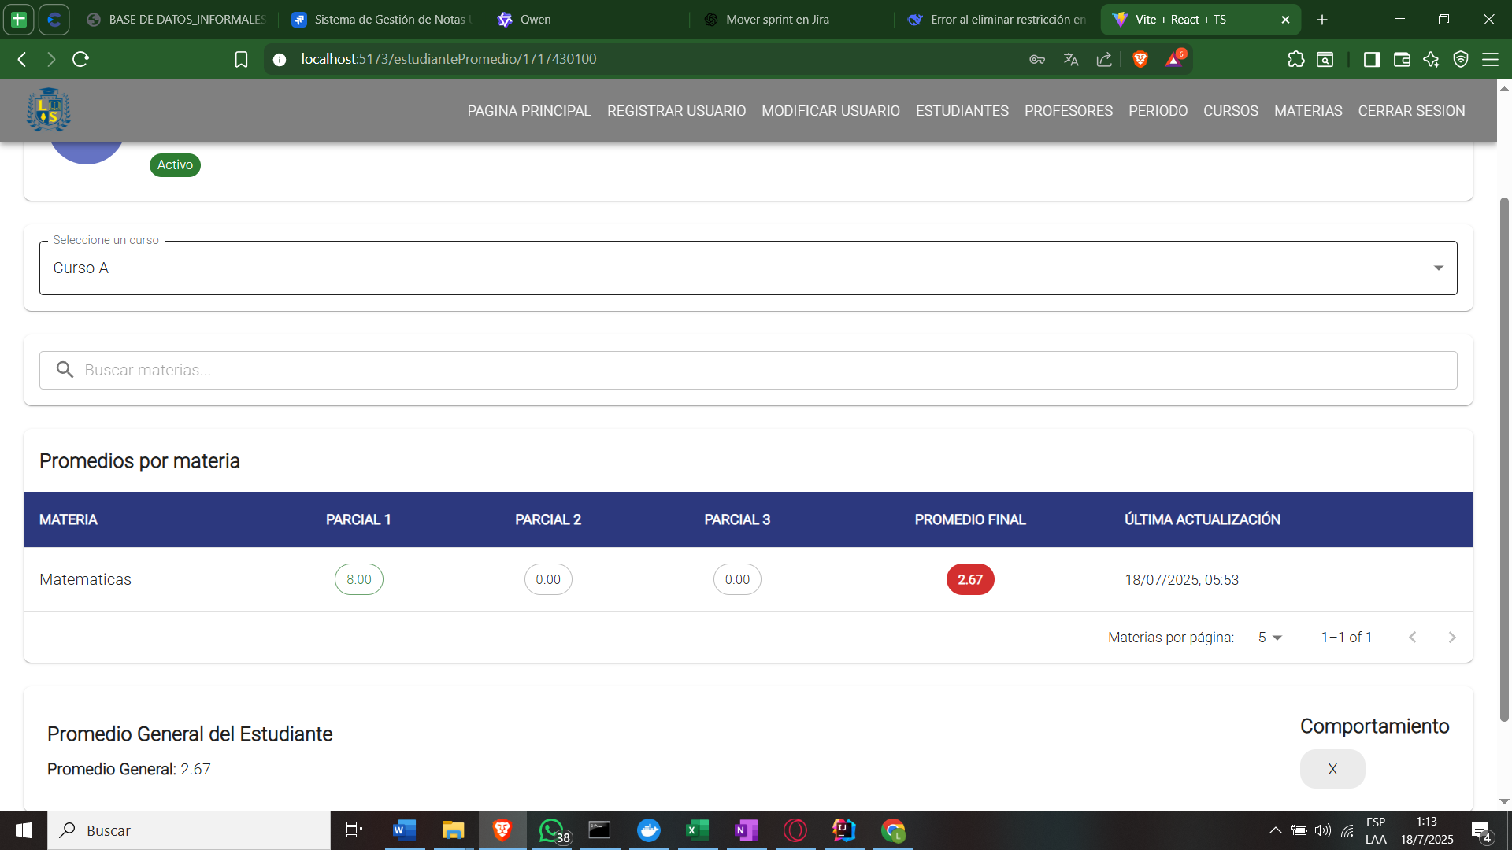

**Martes 76 de Mayo de 2025**

Interfaz para agregar materias administrador

